**TEMA:** La bondad

**Objetivos de aprendizaje:** Reflexionar sobre el valor de la "BONDAD" como una de las cualidades humanas que mejor reflejan la esencia de las personas.

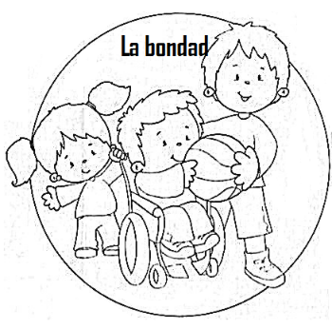***¿QUÉ ES LA BONDAD?***

La bondad es la disposición permanente a hacer el bien, de manera amable, generosa y firme. Las personas bondadosas sienten un gran respeto por sus semejantes, y se preocupan por su bienestar.

***Consejos para que los niños sean bondadosos***

* Con los ejemplos de sus padres y hermanos mayores.
* Haciendo compañía a sus abuelos.
* Aprendiendo a cuidar de su habitación y recogiendo sus juguetes.
* Ayudando a sus padres en la labor del hogar.
* Abriendo la puerta a un anciano.
* Cuidando y dando buenos consejos a los hermanos pequeños.
* Dejando prestadoo regalado algunas pertenencias suyas a los demás y a los que nada tienen.

**ACTIVIDADES:**

**1.-**Escucha el video: La niña Crystal (cuento a la bondad) <https://www.youtube.com/watch?v=eMPahulCpsQ>

* Escriba en el cuaderno de ética el título **“La bondad**”
* En el cuaderno escriba cómo demostró Crystal ser bondadosa con el pueblo.

¿Cómo le pareció la actitud de la gente del pueblo con Crystal?

¿Qué enseñanza le deja la historia?

Realiza el dibujo de la historia

**2.-** Observa las imágenes y contesta la pregunta según lo que leíste sobre el valor de la bondad. Colorea las imágenes.

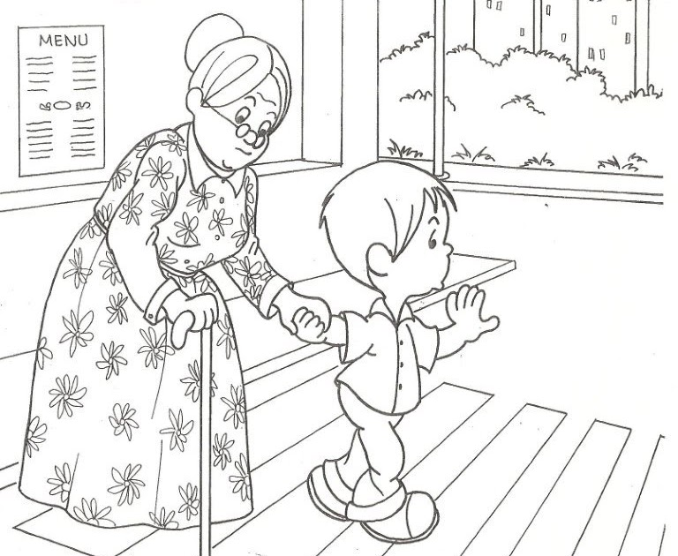

¿Crees que el niño está siendo bondadoso con la anciana? ¿Por qué?

________________________________________________________

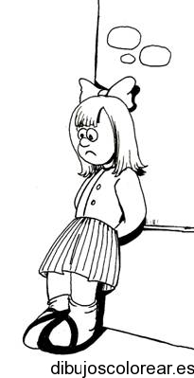

¿Qué haria usted si viera un compañero en esta situación?

__________________________________________________

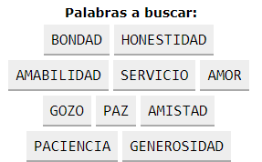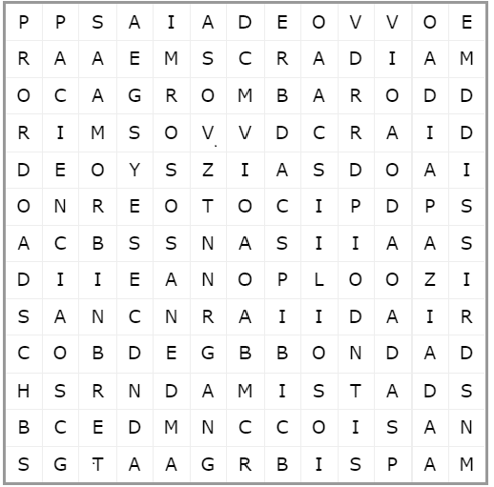3.- Busca en la sopa de letras las palabras que aparecen a continuación, utiliza un color diferente para cada una.